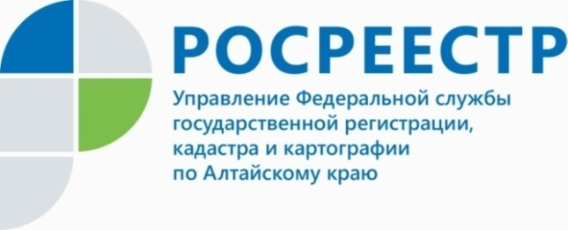
ПРЕСС-РЕЛИЗ
Управление Росреестра по Алтайскому краю подробнее о том, можно ли стать владельцем заброшенной недвижимости
Существует несколько способов стать владельцем заброшенного дачного участка (дома): поиск владельца и покупка участка, отказ хозяина от запущенного участка, приобретение участка после его изъятия, через признание имущества бесхозяйным, приобретательная давность.
Чтобы воспользоваться первым способом, нужно найти владельца заброшенной недвижимости. Это можно сделать через председателя садового товарищества, орган местного самоуправления, поиск информации о владельце на публичной кадастровой карте, через запрос выписки из ЕГРН. Если удастся выяснить, что у объекта недвижимости есть собственник, то приобрести дом и земельный участок можно по договору купли-продажи.
Встречаются случаи, когда хозяин собственности сам обращается в Росреестр с заявлением об отказе от участка. Тогда на такой земельный участок регистрируется право собственности, например, муниципалитета, на территории которого этот участок находится (одновременно с регистрацией прекращения права его прежнего собственника, который от него отказался). Затем его выставят на торги или передадут в аренду новому собственнику.
- Кроме того, по законодательству, земельный участок может быть изъят, если он предназначен для жилищного или иного строительства, садоводства, огородничества и не используется по целевому назначению в течение 3 лет (если более длительный срок не установлен законом). Если земельный участок был изъят, он становится частью муниципальной собственности и заинтересованное лицо может его приобрести, - прокомментировал руководитель Управления Росреестра по Алтайскому краю Юрий Калашников.
В случае если владельца объекта недвижимости найти не удалось, то, возможно, это бесхозяйное имущество. Под бесхозяйным понимается объект, у которого отсутствует владелец, он не известен или отказался от права собственности. Алгоритм действий в данном случае таков:
1) Для начала сведения о бесхозяйном объекте должны быть внесены в ЕГРН. С заявлением о постановке на учет бесхозяйного объекта в орган регистрации прав обращается муниципальный орган, на территории которого он находится.
2) Через год со дня постановки бесхозяйного объекта недвижимости на учет муниципальный орган может обратиться в суд с требованием о признании на него права муниципальной собственности.
3) Получив вступившее в законную силу решение суда, муниципалитет обращается в Росреестр с заявлением о регистрации права муниципальной собственности на этот объект.
4) После этого землю вместе с домом можно приобрести на торгах, арендовать или выкупить.
Согласно положениям ст. 234 Гражданского кодекса, гражданин или юридическое лицо, которые не являются собственниками имущества, но непрерывно и добросовестно владеют им как своим собственным имуществом в течение 15 лет, могут приобрести на него право собственности в силу приобретательной давности.
Для этого необходимо подготовить пакет документов и вместе с заявлением подать в суд общей юрисдикции по месту нахождения такого имущества. После получения судебного решения можно обращаться в Росреестр, чтобы зарегистрировать право собственности.

Об Управлении Росреестра по Алтайскому краю
Управление Федеральной службы государственной регистрации, кадастра и картографии по Алтайскому краю (Управление Росреестра по Алтайскому краю) является территориальным органом Федеральной службы государственной регистрации, кадастра и картографии (Росреестр), осуществляющим функции по государственной регистрации прав на недвижимое имущество и сделок с ним, по оказанию государственных услуг в сфере осуществления государственного кадастрового учета недвижимого имущества, землеустройства, государственного мониторинга земель, государственной кадастровой оценке, геодезии и картографии. Выполняет функции по организации единой системы государственного кадастрового учета и государственной регистрации прав на недвижимое имущество, инфраструктуры пространственных данных РФ. Ведомство осуществляет федеральный государственный надзор в области геодезии и картографии, государственный земельный надзор, государственный надзор за деятельностью саморегулируемых организаций кадастровых инженеров, оценщиков и арбитражных управляющих. Подведомственное учреждение Управления - филиал ФГБУ «ФКП Росреестра» по Алтайскому краю. Руководитель Управления, главный регистратор Алтайского края - Юрий Викторович Калашников.
Контакты для СМИ
Пресс-служба Управления Росреестра по Алтайскому краю
Рыбальченко Елена
+7 (3852) 29 17 33
Слободянник Юлия
+7 (3852) 29 17 28
22press_rosreestr@mail.ru
www.rosreestr.ru
656002, Барнаул, ул. Советская, д. 16

